附件1

峨边彝族自治县文化馆

2025年部门预算

单位(签章)：峨边彝族自治县文化馆

2025年5月16日

目录
第一部分 峨边文化馆概况
一、基本职能及主要工作
二、2025年重点工作
第二部分 峨边文化馆2025年部门预算表
一、部门收支总表
二、部门收入总表
三、部门支出总表
四、财政拨款收支预算总表
五、财政拨款支出预算表（部门经济分类科目）
六、一般公共预算支出预算表
七、一般公共预算基本支出预算表
八、一般公共预算项目支出预算表
九、一般公共预算“三公”经费支出预算表
十、政府性基金预算支出表
十一、政府性基金预算“三公”经费支出预算表
十二、国有资本经营预算支出表
十三、部门预算项目支出绩效目标表
十四、部门整体支出绩效目标表
十五、政府采购预算表
第三部分 峨边文化馆2025年部门预算情况说明
第四部分 名词解释

第一部分 峨边彝族自治县文化馆概况

一、基本职能及主要工作
（一）职能简介：根据自治县人民政府批准的三定方案，我单位主要职责是：组织群众文化活动，繁荣群众文化事业，文化宣传、文艺活动组织、村文化事业指导、文化交流、大众科普资料编辑、民族民间文化艺术遗产收集保护、文化馆、图书馆免费开放、免费培训等。
（二）2025年重点工作任务介绍：1.持续创新群众文化建设，开展各类免费培训、公益讲座、展览等群众文化活动，进一步夯实基础；抓好文艺创作，打造特色文化品牌；深度挖掘我县特色非遗项目，做好保护、传承、宣传工作。
2.提升打造歌曲《尼木泽》争取在2025年进入全国群星奖舞台，取得更加优秀的成绩。
3.出版发行馆办刊物《甘嫫阿妞文化》2期。
4.挖掘地域特色文化，创作更多书画、摄影、舞蹈、音乐等艺术作品亮相各级文艺舞台。
5.完成2025年第六次全国文化馆评估定级工作。
二、部门预算单位构成
峨边彝族自治县文化馆预算单位1个，其中：行政单位0个，事业单位1个。
峨边彝族自治县文化馆总编制12名，其中：行政编制0名，工勤编制0名，事业编制12名。在职人员总数9名，其中：行政0名，工勤0名，事业9名。离休0名。

第二部分 峨边彝族自治县文化馆

2025年部门预算表

详见附件2：峨边彝族自治县文化馆预算公开报表

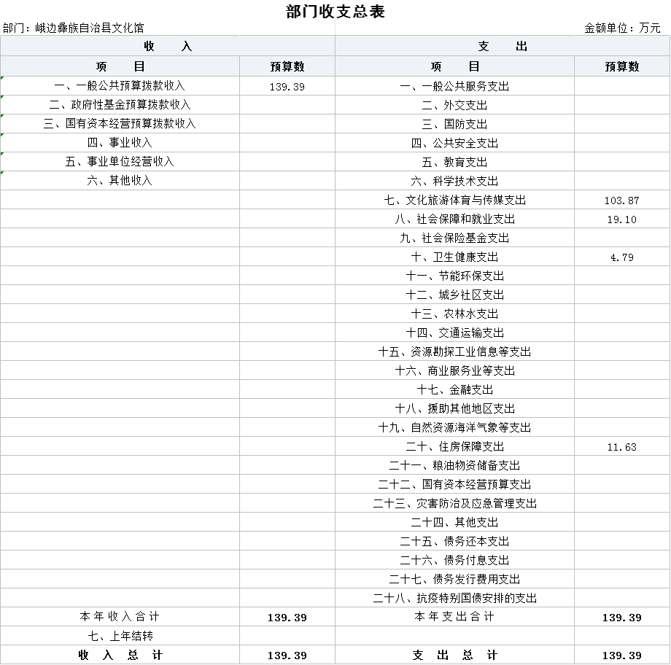

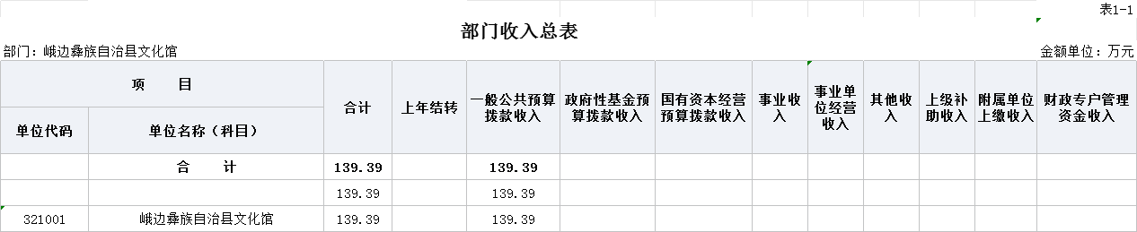

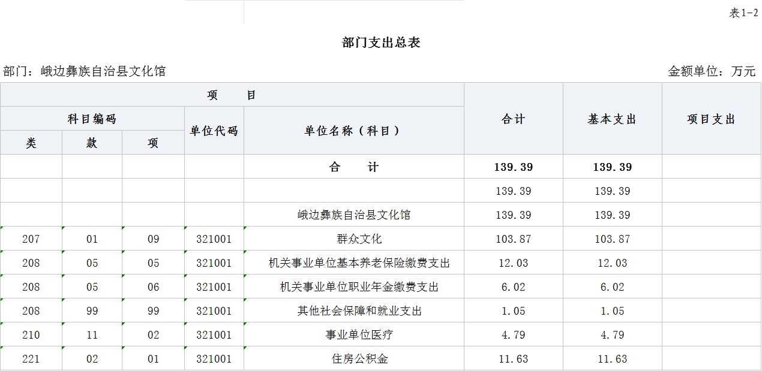

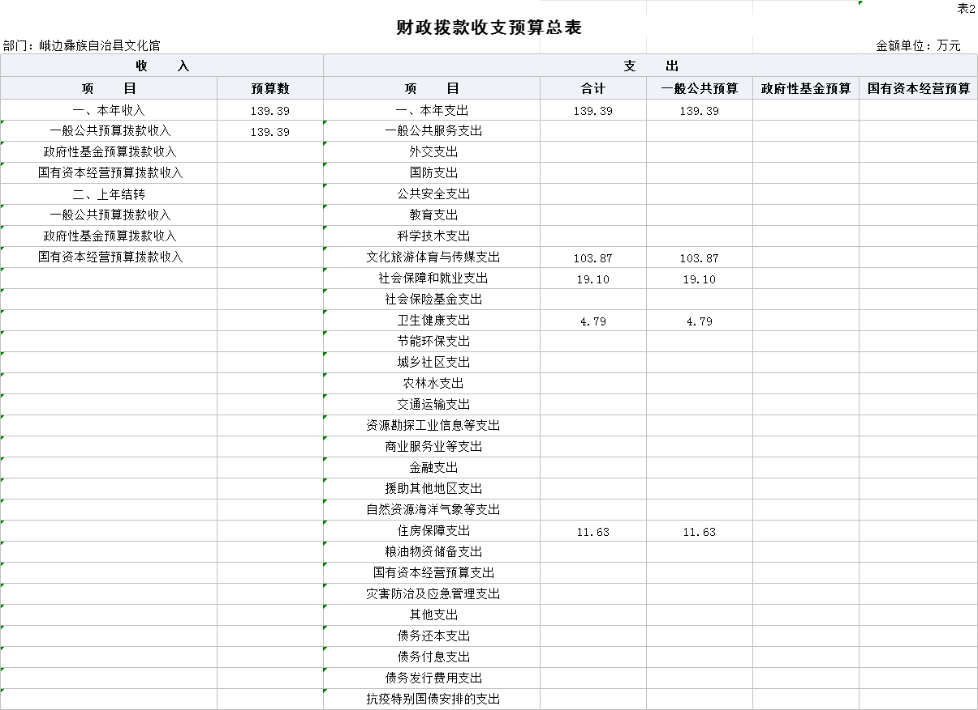

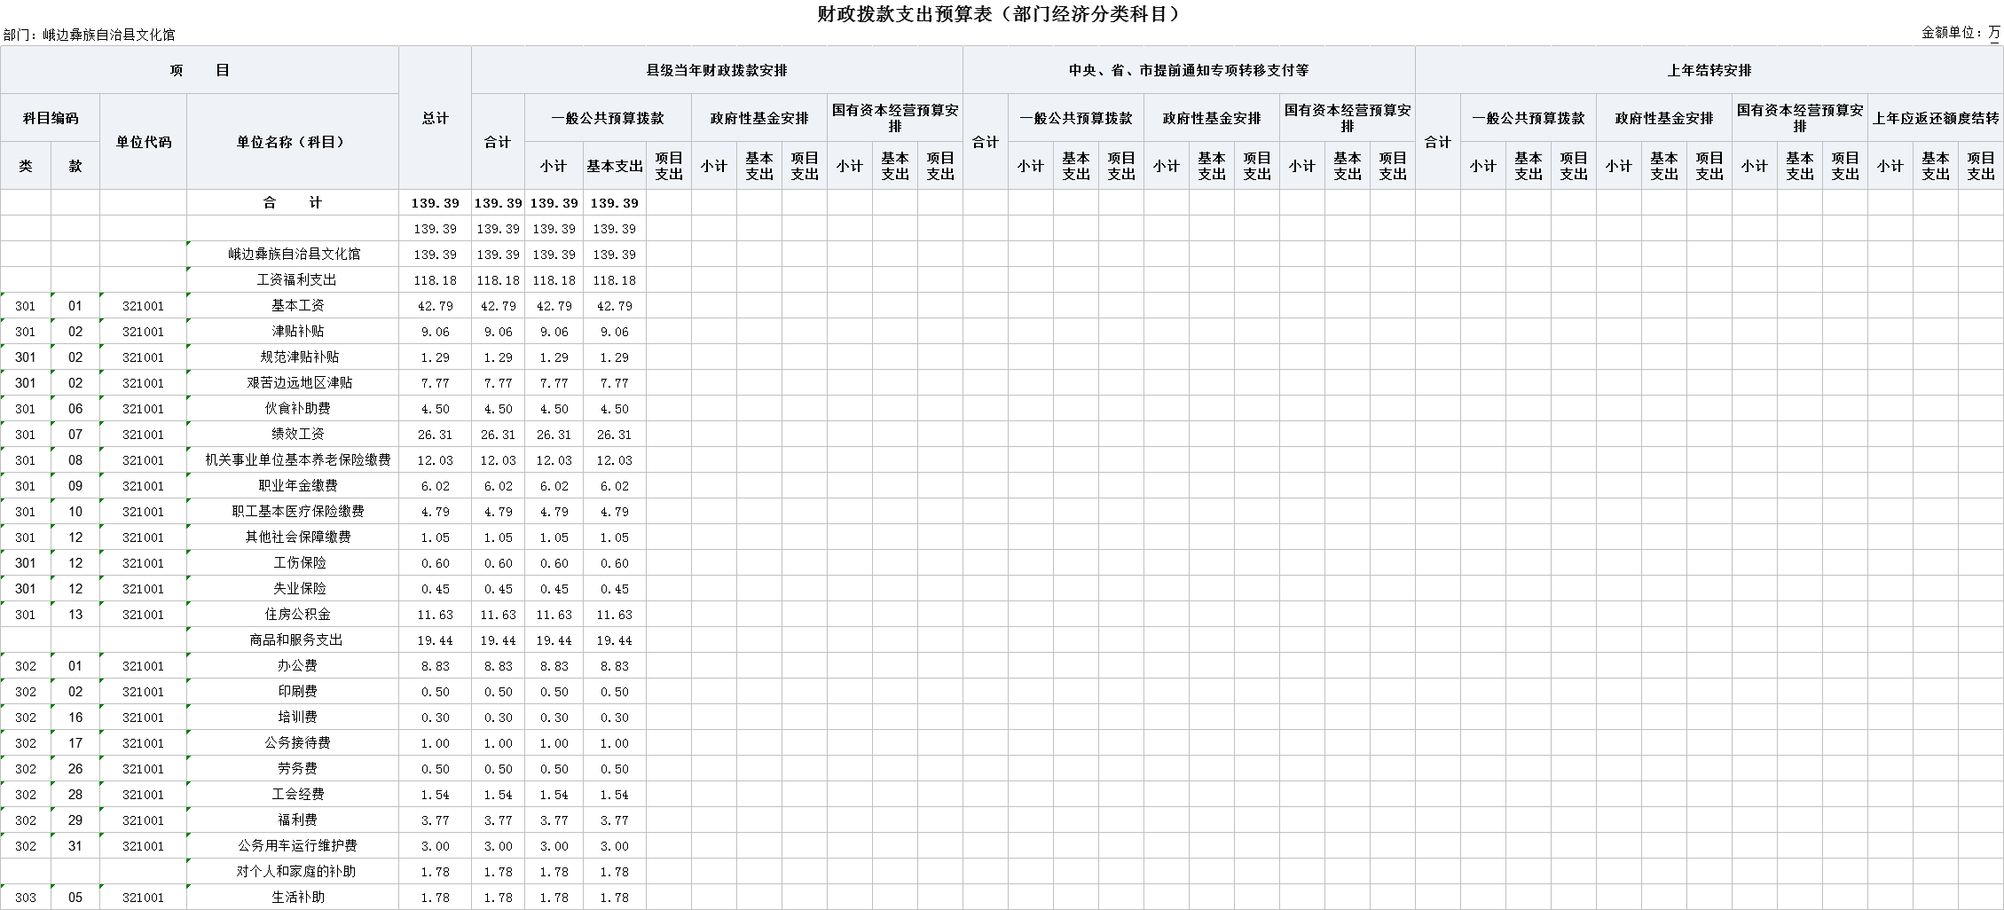

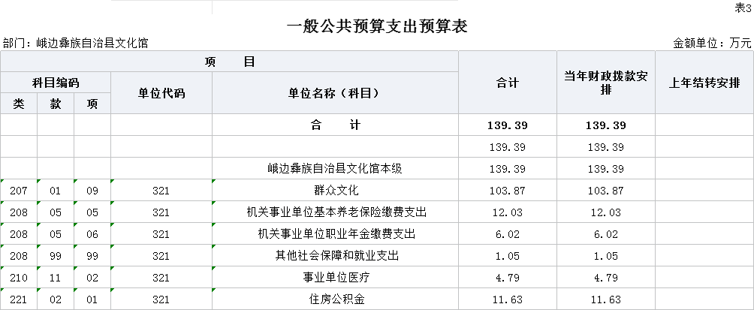

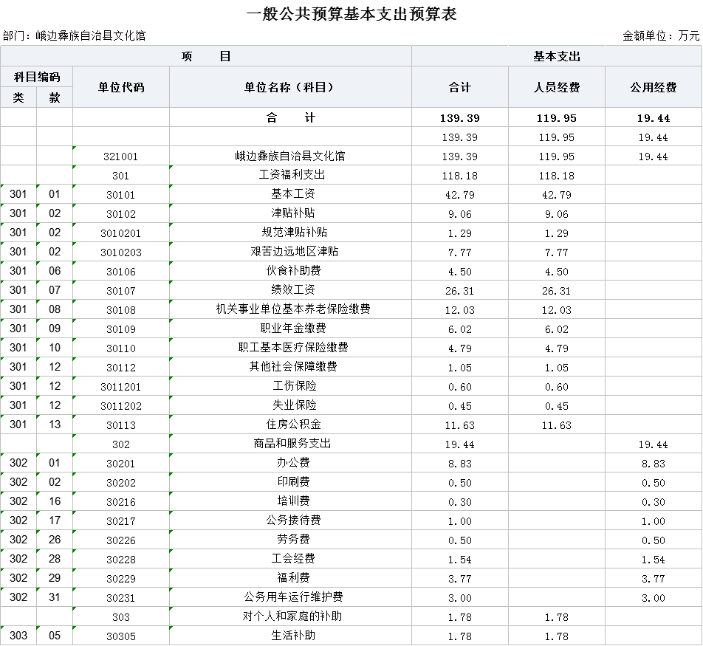

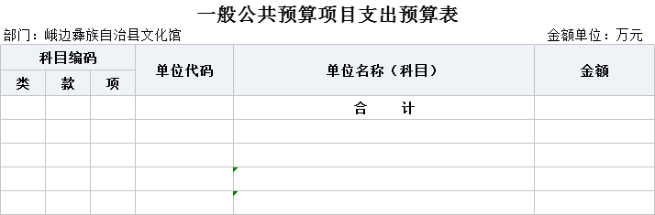

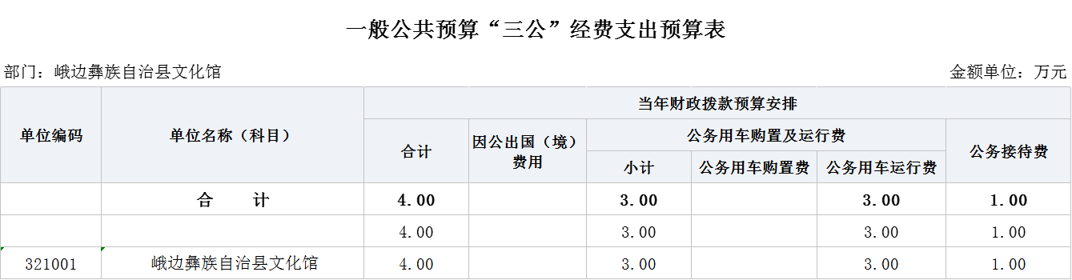

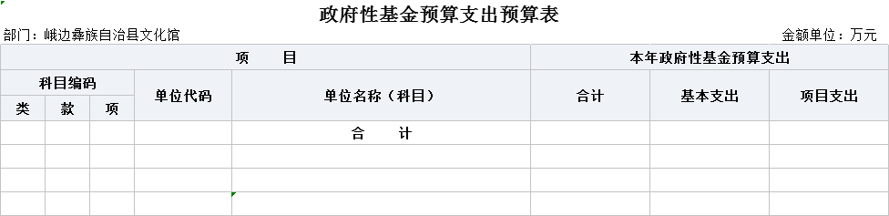

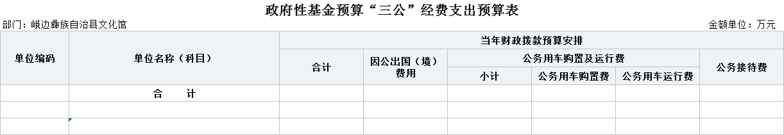

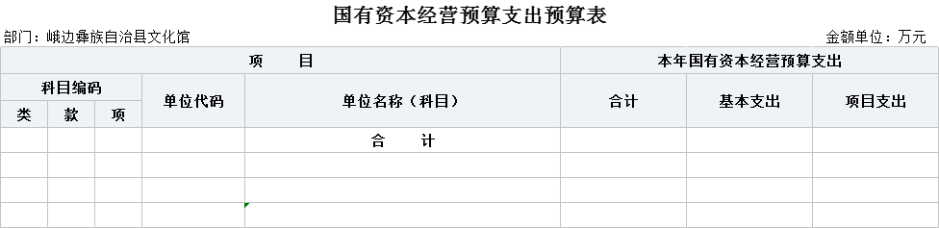

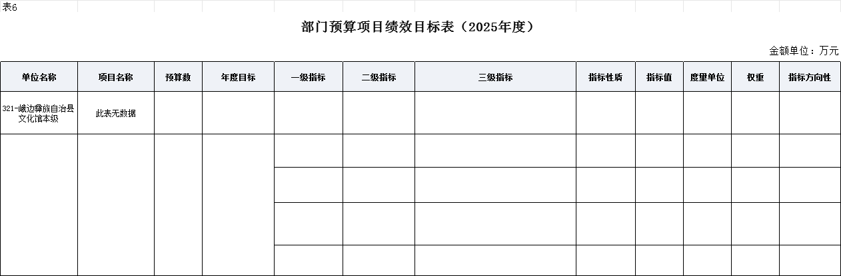

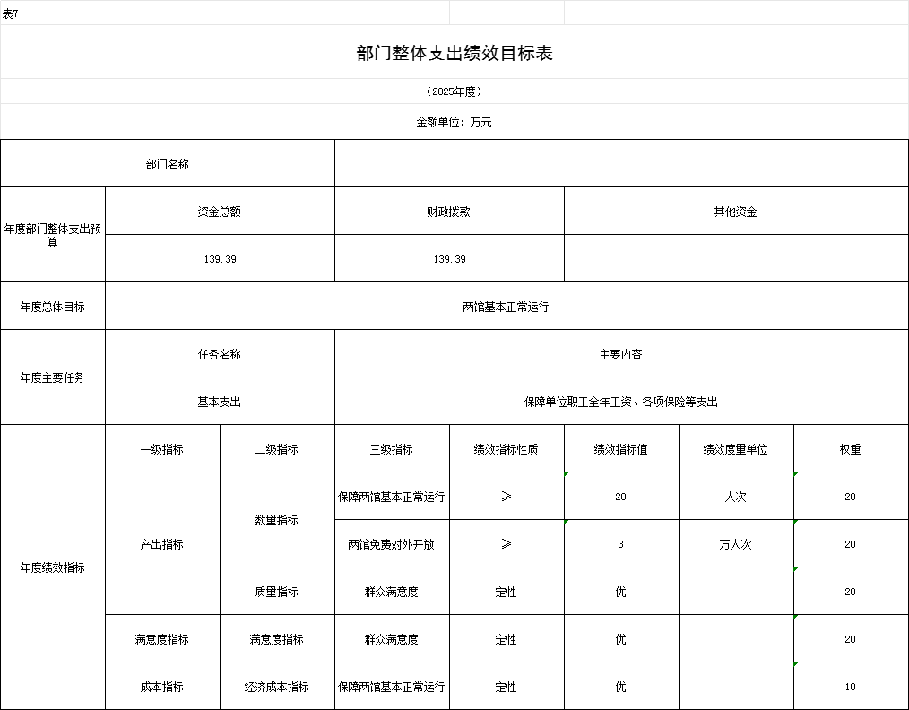

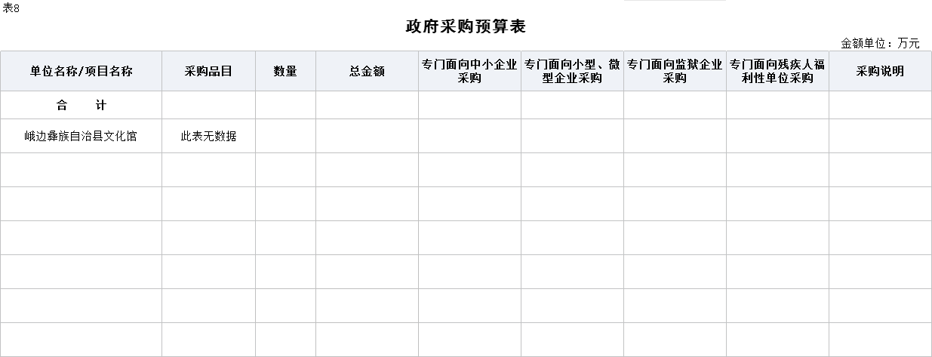

第三部分 峨边彝族自治县文化馆

2025年部门预算情况说明

一、收支预算情况说明
按照综合预算的原则，峨边彝族自治县文化馆所有收入和支出均纳入部门预算管理。收入包括：一般公共预算拨款收入；支出包括：文化旅游体育与传媒支出、社会保障和就业支出、卫生健康支出、住房保障支出。峨边彝族自治县文化馆2025年收支总预算139.39万元，比2024年收支预算总数增加0.99万元，主要原因是：基本工资增长，缴费基数增长。

（一）收入预算情况
峨边彝族自治县文化馆2025年收入预算139.39万元，其中：上年结转0万元，占0%；一般公共预算拨款收入139.39万元，占100%；政府性基金预算拨款收入0万元，占0%；事业收入0万元，占0%。

（二）支出预算情况
峨边彝族自治县文化馆2025年支出预算139.39万元，其中：基本支出139.39万元，占100%；项目支出0万元，占0%。

二、财政拨款收支预算情况说明
峨边彝族自治县文化馆2025年财政拨款收支预算总数139.39万元,比2024年财政拨款收支预算总数138.40万元增加0.99万元，主要原因是：基本工资增长，缴费基数增长。
收入包括：本年一般公共预算拨款收入139.39万元、本年政府性基金预算拨款收入0万元；支出包括：文化旅游体育与传媒支出103.87万元、社会保障和就业支出19.10万元、卫生健康支出4.79万元，住房保障支出11.63万元。
三、一般公共预算当年拨款情况说明

（一）一般公共预算当年拨款规模及变化情况。
县文化馆2025年一般公共预算当年拨款139.39万元，较上年预算数增加0.99万元。主要原因是文化体育与传媒支出增加0.76万元，住房保障支出增加0.23万元。
（二）一般公共预算当年拨款结构情况。
文化旅游体育与传媒支出103.87万元，占74.52%；社会保障和就业支出19.10万元，占13.70%；医疗卫生与计划生育支出4.79万元，占3.44%；住房保障支出11.63万元，占8.34%。
（三）一般公共预算当年拨款具体使用情况
1.文化旅游体育与传媒（类）文化和旅游（款）群众文化（项）:2025年预算数为103.87万元，主要用于：事业单位正常运转的基本支出，包括基本工资、规范津贴补贴、艰苦边远地区津贴补贴、绩效工资、伙食补助费、对个人和家庭的补助等人员经费以及办公费、印刷费、劳务费、培训费、公务接待费、福利费、工会经费、公务用车运行维护费等日常公用经费。
2.社会保障和就业（类）行政事业单位养老支出（款）机关事业单位基本养老保险缴费支出（项）:2025年预算数为12.03万元，主要用于：实施养老保险制度后，部门按规定由单位缴纳的基本养老保险费支出。
3.社会保障和就业（类）行政事业单位养老支出（款）行政事业单位职业年金缴费支出（项）:2025年预算数为6.02万元，主要用于：实施养老保险制度后，部门按规定由单位缴纳的职业年金支出。
4.社会保障和就业（类）行政事业单位养老支出（款）其他社会保障和就业支出（项）:2025年预算数为1.05万元，主要用于：其他社会保障和就业支出。
5.医疗卫生与计划生育（类）行政事业单位医疗（款）事业单位医疗（项）:2025年预算数为4.79万元，主要用于：部门下属事业单位基本医疗保险缴费支出。
6.住房保障（类）住房改革支出（款）住房公积金（项）:2025年预算数为11.63万元，主要用于：部门按人力资源和社会保障部、财政部规定的基本工资和津贴补贴以及规定比例为职工缴纳的住房公积金支出。

四、一般公共预算基本支出情况说明
县文化馆2025年一般公共预算基本支出139.39万元，其中：
人员经费119.95万元，主要包括：基本工资、津贴补贴、伙食补助费、绩效工资、机关事业单位基本养老保险缴费、职业年金缴费、职工基本医疗保险缴费、其他社会保障缴费、住房公积金、其他对个人和家庭的补助支出。
公用经费19.44万元，主要包括：办公费、印刷费、培训费、公务接待费、劳务费、工会经费、福利费、公务用车运行维护费。
五、政府性基金预算支出规模及变化情况说明
峨边彝族自治县文化馆2025年没有使用政府性基金预算拨款安排的支出。
六、国有资本经营预算支出规模及变化情况说明
峨边彝族自治县文化馆2025年没有使用国有资本经营预算拨款安排的支出。

七、“三公”经费预算安排情况说明
峨边彝族自治县文化馆2025年“三公”经费财政拨款预算数4万元。其中：因公出国（境）经费0万元，公务接待费1万元，公务用车购置及运行维护费3万元。
1.因公出国（境）经费较上年预算持平。主要原因是2025年和2024年均无因公出国（境）费用支出。
2.公务接待费较上年预算增加0.2万元，上升20%。主要原因是接待需求和接待标准提高。
2025年公务接待费计划用于省市级领导调研指导工作，迎接上级检查接待，和对外交流活动接待等支出。
3.公务用车购置及运行维护费较上年预算减少0.5万元，下降14.29%。主要原因是：本着节俭高效的原则，进一步加强公务用车管理，厉行节约，减少费用支出。
单位现有公务用车1辆，其中：轿车0辆，越野车0辆，其他车型1辆。
2025年安排公务用车购置费0万元。
2025年安排公务用车运行维护费3万元，用于公务用车燃油、维修、保险及其他车辆支出，主要保障相关工作开展。

八、其他重要事项的情况说明

（一）机关运行经费。
2025年，峨边彝族自治县文化馆运行经费财政拨款预算为19.44万元，比2024年预算减少0.15万元，主要原因是中央八项规定及厉行节约、反对浪费的要求。

（二）政府采购情况。

峨边彝族自治县文化馆2025年无政府采购项目，未安排政府采购预算。

（三）国有资产占有使用情况。
截至2024年底，峨边彝族自治县文化馆所属各预算单位共有车辆1辆，其中，县级领导干部用车0辆、定向保障用车0辆、执法执勤用车0辆，其他车辆1辆。单位价值200万元以上大型设备0台（套）。
2025年部门预算未安排购置车辆及单位价值200万元以上大型设备。

（四）绩效目标设置情况。
2025年，峨边彝族自治县文化馆开展绩效目标管理的项目0个，涉及预算0万元。其中：人员类项目0个，涉及预算0万元；运转类项目0个，涉及预算0万元；特定目标类项目0个，涉及预算0万元。

第四部分 名词解释

（一）财政拨款收支情况：是指一般公共预算、政府性基金预算、国有资本经营预算拨款收支情况。
（二）财政拨款收入：指县级财政当年拨付的资金。
（三）事业收入：指事业单位开展专业业务活动及辅助活动所取得的收入。
（四）事业单位经营收入：指事业单位在专业业务活动及其辅助活动之外开展非独立核算经营活动取得的收入。
（五）其他收入：指除上述“一般公共预算拨款收入”“事业收入”“事业单位经营收入”等以外的收入。主要是利息收入、国有资产出租收入等。
（六）上年结转：指以前年度安排、结转到本年仍按原规定用途继续使用的资金。
（七）社会保障和就业（类）行政事业单位养老支出（款）事业单位离退休（项）：指事业单位开支的离退休经费。
（八）社会保障和就业支出（类）行政事业单位养老支出（款）行政单位离退休（项）：指行政单位（包括实行公务员管理的事业单位）开支的离退休经费。
（九）社会保障和就业支出（类）行政事业单位养老支出（款）机关事业单位基本养老保险缴费支出（项）：指机关事业单位实施养老保险制度由单位缴纳的基本养老保险费的支出。
（十）社会保障和就业支出（类）行政事业单位养老支出（款）机关事业单位职业年金缴费支出（项）：指机关事业单位实施养老保险制度由单位缴纳的职业年金的支出（含职业年金补记支出）。
（十一）社会保障和就业支出（类）其他社会保障和就业支出（款）其他社会保障和就业支出（项）：指除上述项目以外的其他用于社会保障和就业方面的支出。
（十二）卫生健康支出（类）行政事业单位医疗（款）行政单位医疗（项）：指财政部门安排的行政单位（包括实行公务员管理的事业单位）基本医疗保险缴费经费，未参加医疗保险的行政单位的公费医疗经费，按国家规定享受离休人员、红军老战士待遇人员的医疗经费。
（十三）卫生健康支出（类）行政事业单位医疗（款）事业单位医疗（项）：指财政部门安排的事业单位基本医疗保险缴费经费，未参加医疗保险的事业单位的公费医疗经费，按国家规定享受离休人员待遇的医疗经费。
（十四）卫生健康支出（类）行政事业单位医疗（款）公务员医疗补助（项）：指财政部门安排的公务员医疗补助经费。
（十五）住房保障支出（类）住房改革支出（款）住房公积金（项）：指行政事业单位按人力资源和社会保障部、财政部规定的基本工资和津贴补贴以及规定比例为职工缴纳的住房公积金。
（十六）基本支出：指为保障机构正常运转，完成日常工作任务而发生的人员支出和公用支出。
（十七）项目支出：指在基本支出之外为完成特定行政任务或事业发展目标所发生的支出。
（十八）“三公”经费：纳入预算管理的“三公”经费，是指部门安排的因公出国（境）费、公务用车购置及运行费和公务接待费。其中，因公出国（境）费反映单位公务出国（境）的国际旅费、国外城市间交通费、住宿费、伙食费、培训费、公杂费等支出；公务用车购置及运行费反映单位公务用车车辆购置支出（含车辆购置税、牌照费）及单位按规定保留的公务用车燃料费、维修费、过路过桥费、保险费、安全奖励费用等支出；公务接待费反映单位按规定开支的各类公务接待（含外宾接待）支出。

